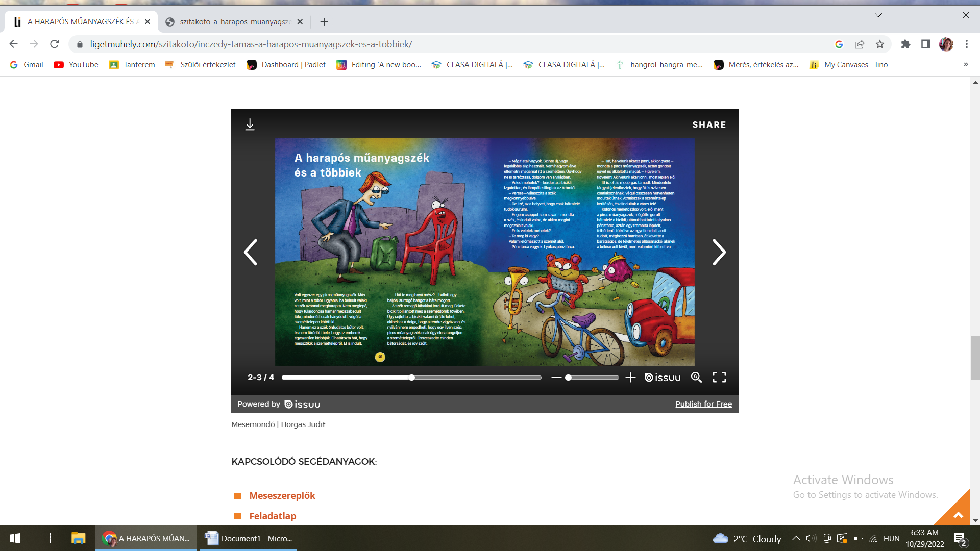
PONTSZERZŐS SZÓGYŰJTŐ

Mese címe: A HARAPÓS MŰANYAGSZÉK ÉS A TÖBBIEK

ÖSSZETETT SZAVAK –
gyűjtése, helyesírása

A játék menete:
- Az osztály tanulói 4-es csoportokba szerveződnek.
- Minden gyereknek van meseszövege, amit már előzetesen is elolvasott.
- Minden csoportnak van egy gyűjtőlapja, amelyre összetett szavakat kell gyűjteniük a megadott szövegből.
- A csoport tagjai egy szó leírása után továbbadják a lapot a következő csapattagnak, s mindenki ír a lapra egy összetett szót a szövegből és így tovább jár a csoportban körbe a lap, egy szó leírása után a tagok adják tovább.
- A csoport tagjainak kell arra figyelniük, hogy a szavak nem ismétlődhetnek és helyesen kell leírni. (el kell olvasni a már leírt szavakat, s ha hibát észlel, kijavíthatja)
- Az a csapat győz, amelyik a legtöbb összetett szót gyűjti megadott idő alatt.
Szavak listája a fenti szövegből: műanyagszék, szeméttelep, öntudatos, baljós, pénztárca, szeméttelep, menetoszlop, plüssmackó, gyártósorról, hetvenheten, félúton, üzemanyag, benzinkanna, benzinallergia, benzinsapka, üzletember, szeméttelep-szökevényeken, merőkanál, hosszabbítókábel, krumplizabáló, burgonyahámozó, meggymagozó, vidámpark stb.

